Министерство образования и науки Российской Федерации

Федеральное государственное бюджетное образовательное учреждение высшего образования
«Волгоградский государственный технический университет»

Факультет ________Электроники и вычислительной техники___________
Кафедра Системы автоматизированного проектирования и поискового конструирования

ПОЯСНИТЕЛЬНАЯ ЗАПИСКА
к курсовой работе (проекту)

по дисциплине ______Методы анализа нечеткой информации_________
на тему______Нечеткая модель управления вилочным погрузчиком____

Студент______________Титов Алексей Константинович________________
(фамилия, имя, отчество)
Группа____ИВТ - 360___

Руководитель работы (проекта) __________________ ________ Коробкин Д.М _______
(подпись и дата подписания) (инициалы и фамилия)

Члены комиссии:
_____________________ ____________________________
(подпись и дата подписания) (инициалы и фамилия)
_____________________ ____________________________
(подпись и дата подписания) (инициалы и фамилия)
_____________________ ____________________________
(подпись и дата подписания) (инициалы и фамилия)

Нормоконтролер ______________________________ _________ Коробкин Д.М _______
(подпись, дата подписания) (инициалы и фамилия)

Волгоград 2016 г.

Курсовая работа | ФИО | Титов А.К.
Курсовая работа | Группа | ИВТ 360
Курсовая работа | Предмет | Методы анализа нечеткой информации
Курсовая работа | Вариант | 15

Цель работы

Постановка задачи
Нечеткая модель управления вилочным погрузчиком.
Не менее 4 входных лингвистических переменных и 2 выходных.
Реализовать 4 варианта нечеткой системы всех сочетаний свойств системы:
- Число термов переменных (усеченное (2-3) или полное (4-7))
- Описание правил (грубое или приближенное к реальному)

Описание предметной области

Вилочный погрузчик Komatsu FB18-12
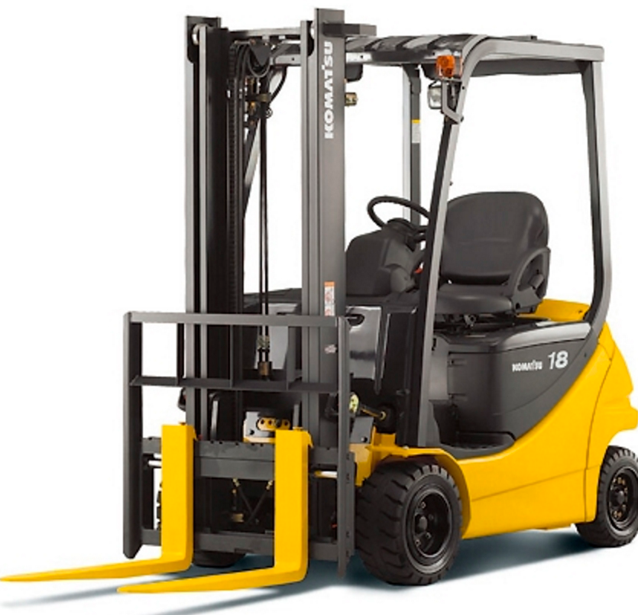 | 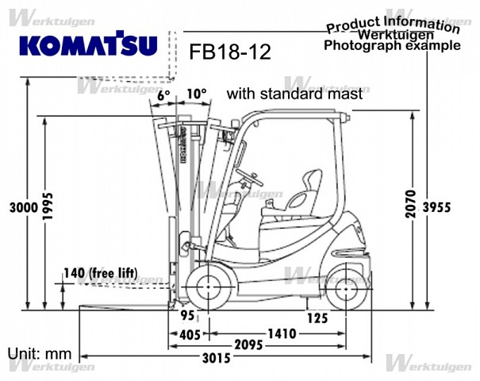

Рисунок 1.Изображение погрузчика Komatsu FB18-12

Технические характеристики:
Номинальная грузоподъемность | 1750 кг
Центр приложения нагрузки | 500 мм
Стандартная высота подъема | 3000 мм
Высота по верхнему ограждению | 2070 мм
Длина до передней поверхности вил | 2095 мм
Ширина по шинам | 1110 мм
Ширина прохода при штабелировании под прямым углом, с поддоном Д1200xШ800 | 3190 мм
Тяговый электродвигатель (переменного тока) | 4.5х2 кВт
Максимальная скорость перемещения | 16 км/ч
Электродвигатель насоса (переменного тока) | 9.0 кВт
Напряжение аккумуляторной батареи | 48 В
Мин. электроемкость аккумуляторной батареи | 402 А•ч/5ч

Краткое описание системы
Вилочный погрузчик представляет их себя транспортное средство, оснащенное специальной установкой с вилами, использующуюся для поднятия грузов, находящихся на деревянных поддонах.
Для упрощения системы абстрагируемся от рычагов и переключателей и опишем управление вилочным погрузчиком при помощи упрощенных переменных.

Описание системы

Входные и выходные переменные нечеткой системы
Пояснение к таблице: зеленым цветом выделены базовые термы, представляющие в совокупности усеченное множество термов. Выходные переменные помечены оранжевым цветом. Англоязычные сокращенные наименования используются при реализации системы в MathLab.
Наименование переменной | Англоязычное сокращенное наименование | Область определения | Единицы измерения | Наименование терма переменной | Англоязычное сокращенное наименование
Вес груза | CargoWeight | [1;1750] | кг | Низкий | Low
 |  |  |  | Средний | Medium
 |  |  |  | Высокий | High
 |  |  |  | Очень высокий | VeryHigh
Надежность фиксации груза на поддоне | LoadSecuring | [0; 100] | % | Очень низкая | VeryLow
 |  |  |  | Низкая | Low
 |  |  |  | Удовлетворительная | Satisfactory
 |  |  |  | Высокая | High
 |  |  |  | Очень высокая | VeryHigh
Уровень топлива | FuelLevel | [0;100] | % | Минимальный | Minimal
 |  |  |  | Низкий | Low
 |  |  |  | Средний | Medium
 |  |  |  | Высокий | High
 |  |  |  | Максимальный | Maximal
Высота поднятия вил при передвижении с грузом | HeightOfLiftingForks | [0;3000] | мм | Очень низкая | VeryLow
 |  |  |  | Низкая | Low
 |  |  |  | Средняя | Medium
 |  |  |  | Высокая | High
 |  |  |  | Очень высокая | VeryHigh
Скорость передвижения погрузчика | TruckSpeed | [0; 16] | км/ч | Минимальная | Minimal
 |  |  |  | Низкая | Low
 |  |  |  | Средняя | Medium
 |  |  |  | Высокая | High
 |  |  |  | Максимальная | Maximal
Вероятность инцидента | ProbabilityOfIncident | [0;100] | % | Очень низкая | VeryLow
 |  |  |  | Низкая | Low
 |  |  |  | Средняя | Medium
 |  |  |  | Высокая | High
 |  |  |  | Очень высокая | VeryHigh

Вспомогательная информация

Англоязычные наименования
Так как моя версия MathLab не работает с русскоязычными наименованиями, в ней будут использованы их англоязычные аналоги

Пояснения к наборам правил
Всего в данной работе представлено 4 варианта системы:
- Усеченное число термов + грубое описание системы
- Усеченное число термов + реалистичное описание системы
- Полное число термов + грубое описание системы
- Полное число термов + реалистичное описание системы

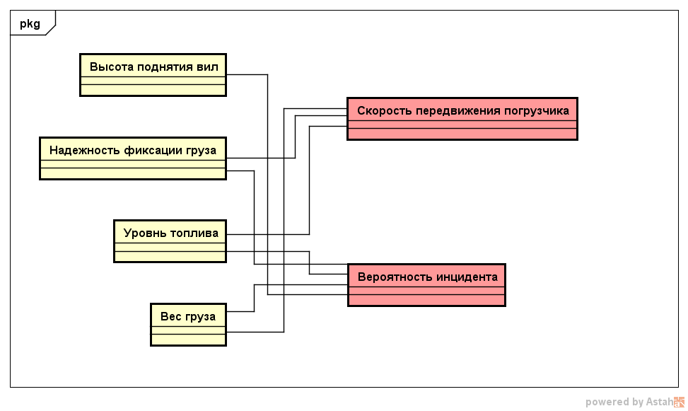
Рисунок 2. Схема зависимостей между входными и выходными переменными

Реализация системы

1) Усеченное число термов + грубое описание системы

Входные переменные системы
Вес груза | Надежность фиксации груза на поддоне
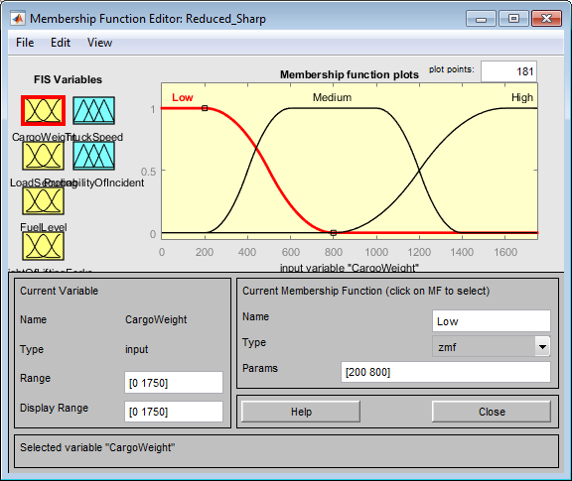 | 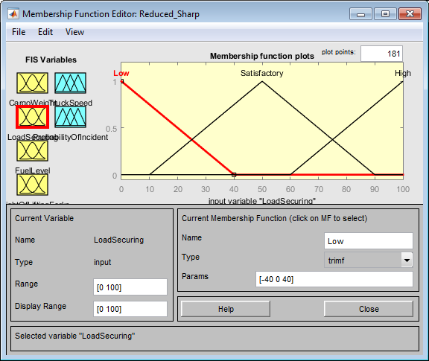
Уровень топлива | Высота поднятия вил при передвижении с грузом
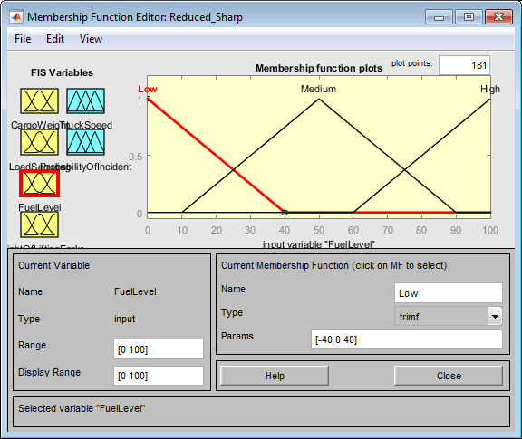 | 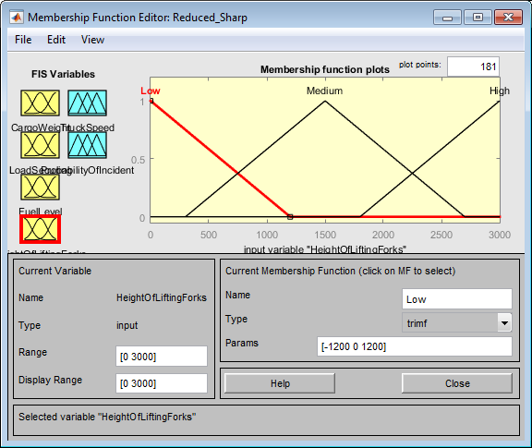

Выходные переменные системы
Скорость | Вероятность инцедента
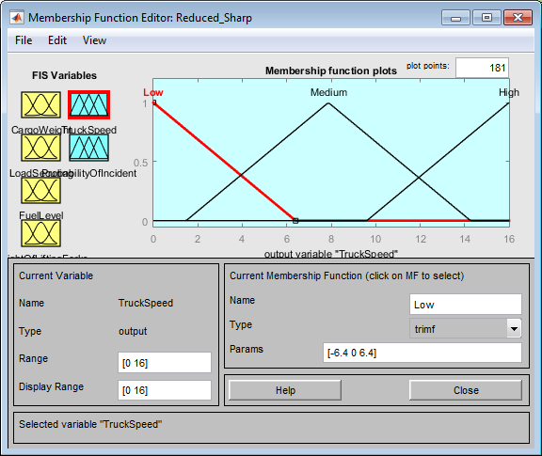 | 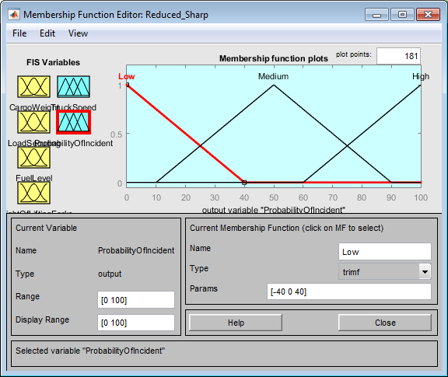

Грубое описание системы
Входные переменные |  |  |  | Выходные переменные
CargoWeight | LoadSecuring | FuelLevel | HeightOfLiftingForks | TruckSpeed | ProbabilityOfIncident

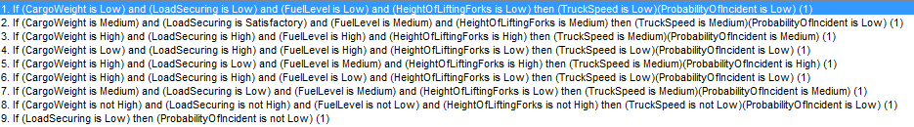
Рисунок 3 Списки правил

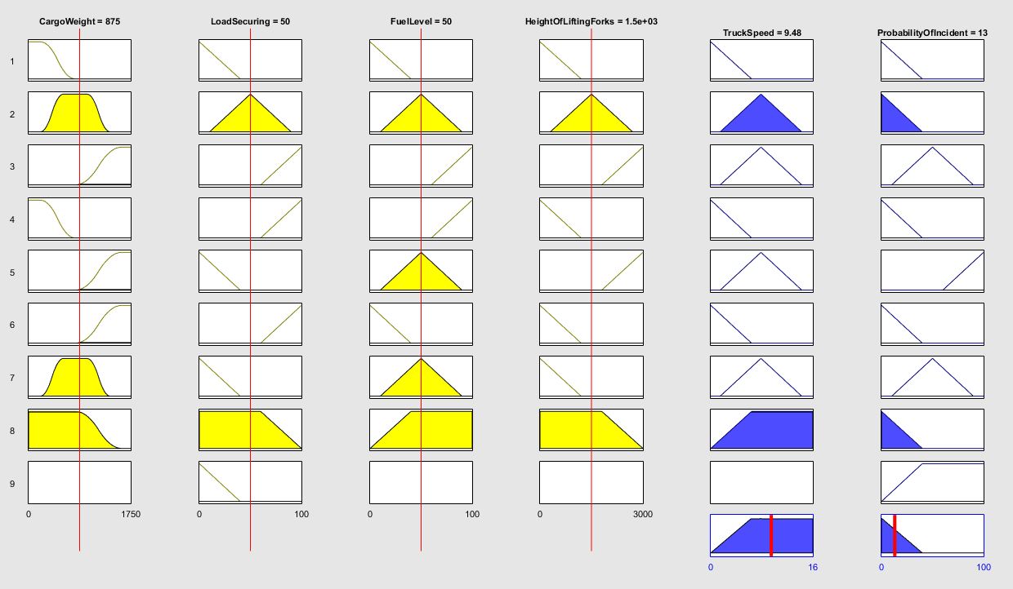
Рисунок 4 Диаграмма нечеткого вывода

Поверхности нечеткого вывода

Для выходной переменной TrackSpeed
Track Speed (LoadSecuring; CargoWeight) | TrackSpeed ( FuelLevel; CargoWeight)
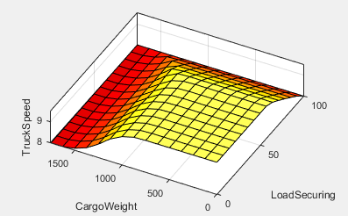 | 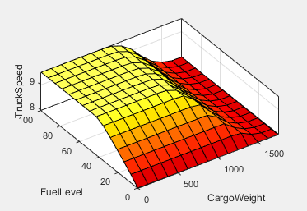
TrackSpeed(HeightOfLiftingForks; CargoWeight) | TrackSpeed(LoadSecuring; FuelLevel)
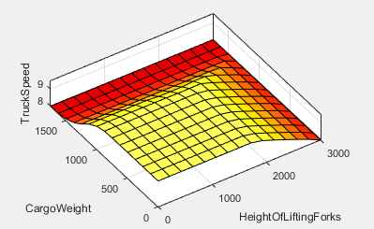 | 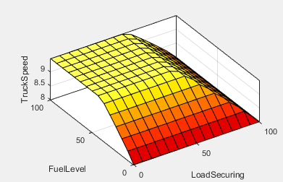
TruckSpeed(LoadSecuring; HeightOfiftingForks) | TruckSpeed(FuelLevel; heightOfLiftingForks)
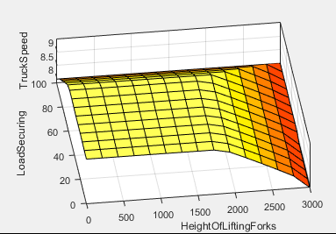 | 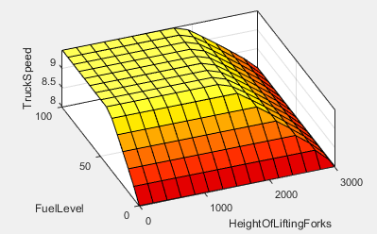

Для выходной переменной ProbabilityOfIncident
ProbabilityOfIncident(LoadSecuring; CargoWeight) | ProbabilityOfIncident (FuelLevel; CargoWeight)
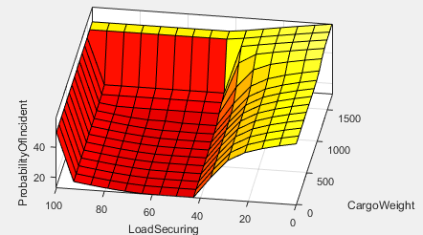 | 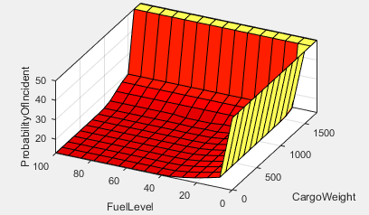
ProbabilityOfIncident(HeightOfLiftingForks; CargoWeight) | ProbabilityOfIncident(LoadSecuring; FuelLevel)
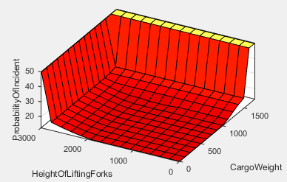 | 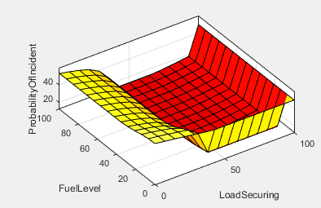
ProbabilityOfIncident(LoadSecuring; HeightOfiftingForks) | ProbabilityOfIncident (FuelLevel; heightOfLiftingForks)
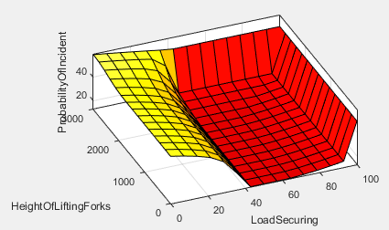 | 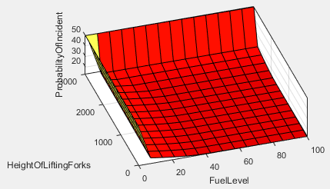

2) Усеченное число термов + реалистичное описание системы

Реалистичное описание системы
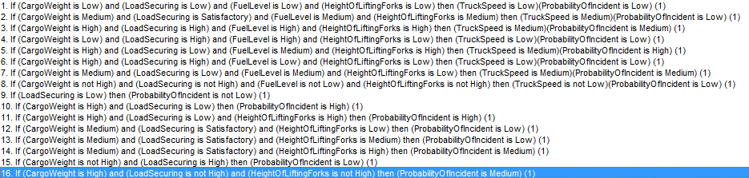
Рисунок 5. Списки правил

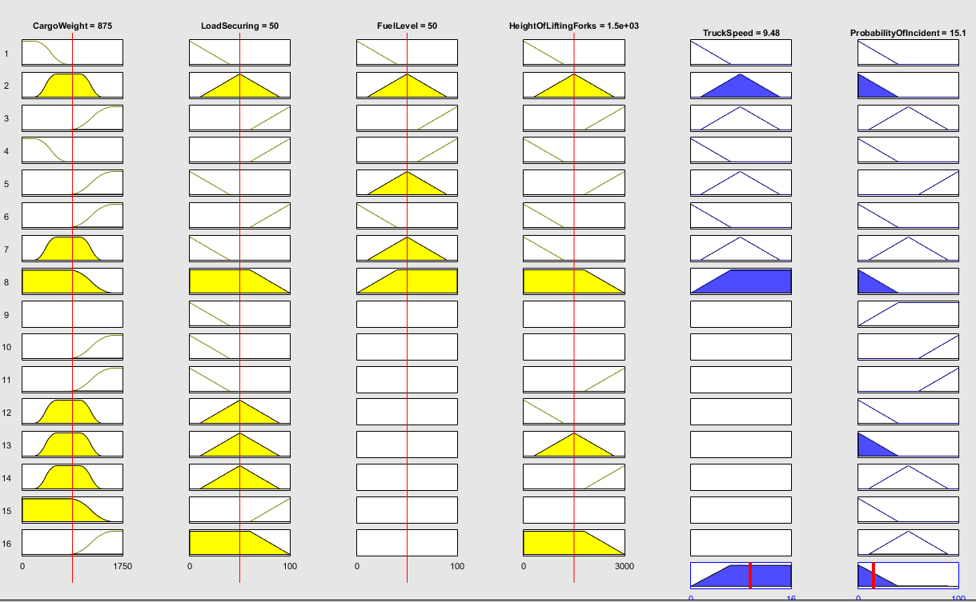
Рисунок 6. Диаграмма нечеткого вывода

Поверхности нечеткого вывода

Для выходной переменной TrackSpeed
TrackSpeed(LoadSecuring; CargoWeight) | TrackSpeed( FuelLevel; CargoWeight)
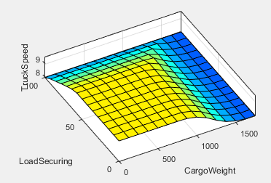 | 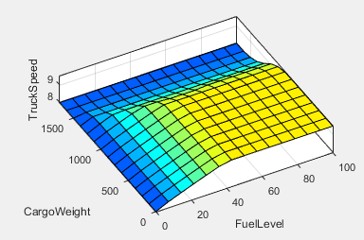
TrackSpeed(HeightOfLiftingForks; CargoWeight) | TrackSpeed(LoadSecuring; FuelLevel)
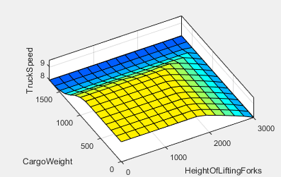 | 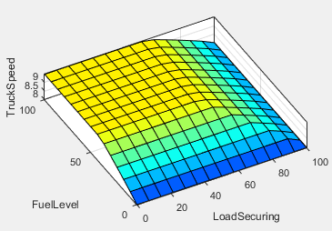
TruckSpeed(LoadSecuring; HeightOfiftingForks) | TruckSpeed(FuelLevel; HeightOfLiftingForks)
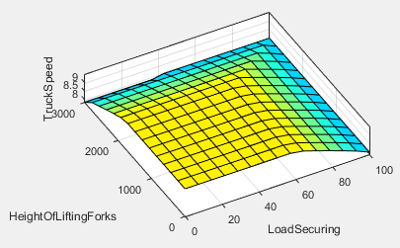 | 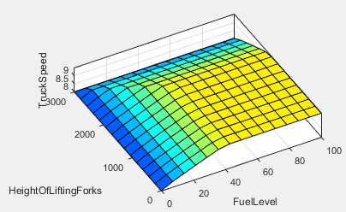

Выводы
Похожа не аналогичный вариант с грубыми правилами, т.к. в нем оказались хорошие правила для этой переменной. Все мои дальнейшие добавления лишь немного изменяют эти формы.

Для выходной переменной ProbabilityOfIncident
ProbabilityOfIncident (LoadSecuring; CargoWeight) | ProbabilityOfIncident ( FuelLevel; CargoWeight)
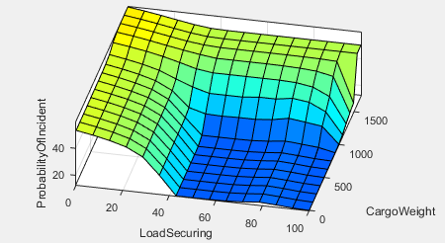 | 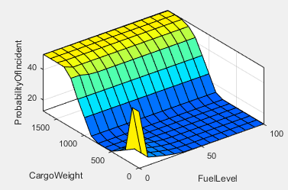
ProbabilityOfIncident (HeightOfLiftingForks; CargoWeight) | ProbabilityOfIncident (LoadSecuring; FuelLevel)
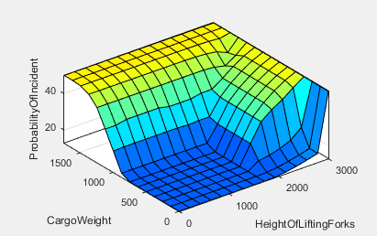 | 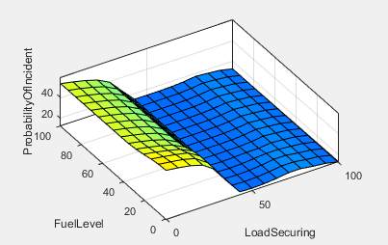
ProbabilityOfIncident (LoadSecuring; HeightOfiftingForks) | ProbabilityOfIncident (FuelLevel; heightOfLiftingForks)
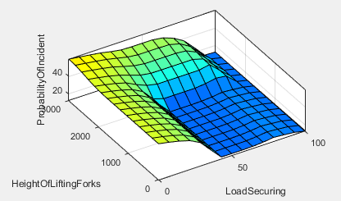 | 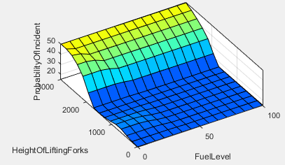

Выводы
Для этой переменной ситуация гораздо лучше. Получилось при помощи доп. Правил получить гладкие формы и убрать некоторые аномальные выводы.

3) Полное число термов + грубое описание системы

Входные переменные системы
Вес груза | Надежность фиксации груза на поддоне
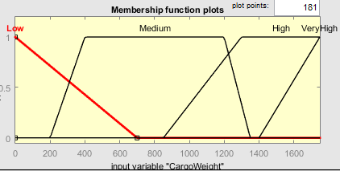 | 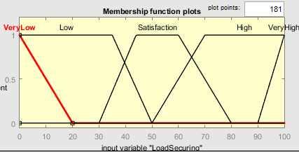
Уровень топлива | Высота поднятия вил при передвижении с грузом
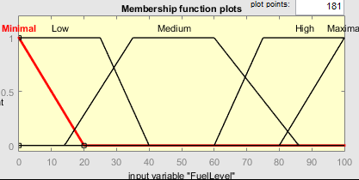 | 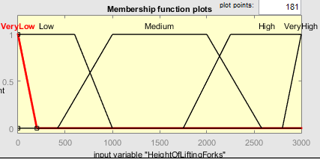

Выходные переменные системы
Скорость | Вероятность инцидента
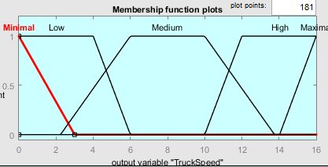 | 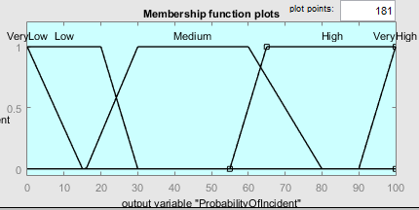

Грубое описание системы
Входные переменные |  |  |  | Выходные переменные
CargoWeight | LoadSecuring | FuelLevel | HeightOfLiftingForks | TruckSpeed | ProbabilityOfIncident

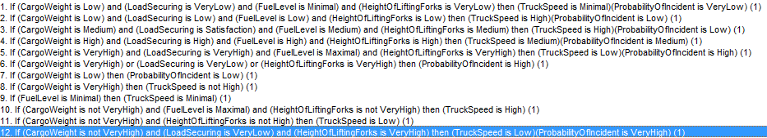
Рисунок 7. Списки правил
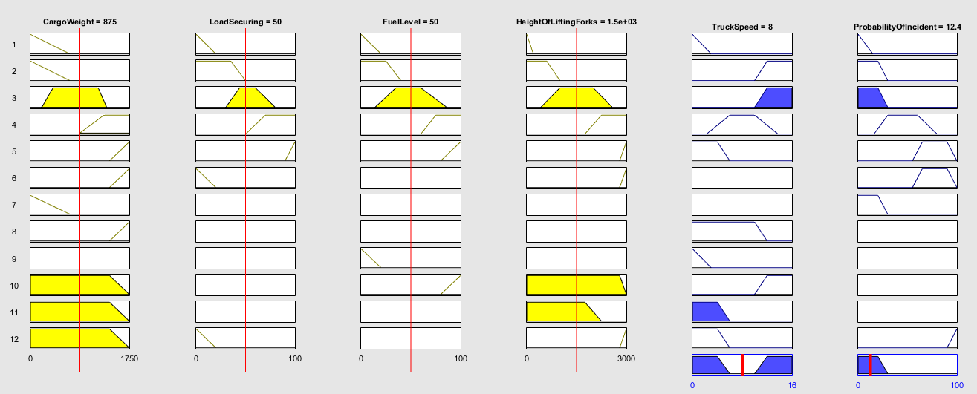
Рисунок 8. Диаграмма нечеткого вывода

Поверхности нечеткого вывода

Для выходной переменной TrackSpeed
TrackSpeed(LoadSecuring; CargoWeight) | TrackSpeed( FuelLevel; CargoWeight)
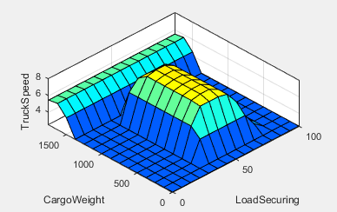 | 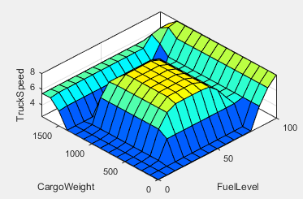
TrackSpeed(HeightOfLiftingForks; CargoWeight) | TrackSpeed(LoadSecuring; FuelLevel)
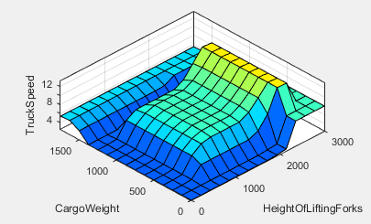 | 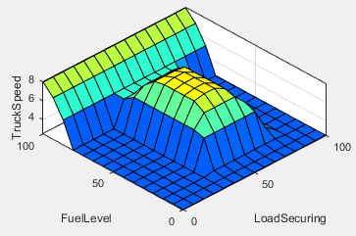
TruckSpeed(LoadSecuring; HeightOfiftingForks) | TruckSpeed(FuelLevel; HeightOfLiftingForks)
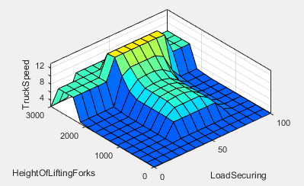 | 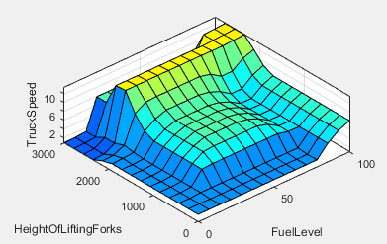

Выводы
Недостаточно правил для полноценного корректного описания системы.

Для выходной переменной ProbabilityOfIncident
ProbabilityOfIncident (LoadSecuring; CargoWeight) | ProbabilityOfIncident ( FuelLevel; CargoWeight)
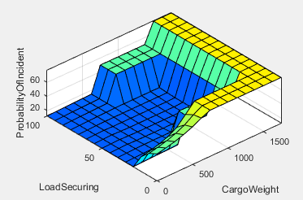 | 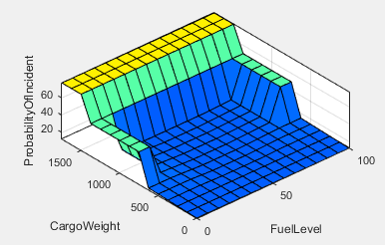
ProbabilityOfIncident (HeightOfLiftingForks; CargoWeight) | ProbabilityOfIncident (LoadSecuring; FuelLevel)
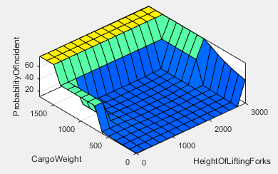 | 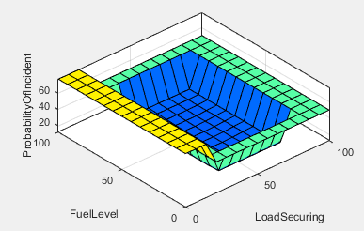
ProbabilityOfIncident (LoadSecuring; HeightOfiftingForks) | ProbabilityOfIncident (FuelLevel; heightOfLiftingForks)
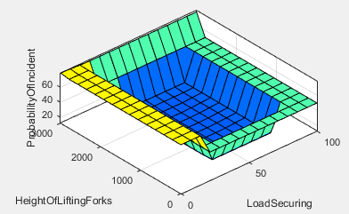 | 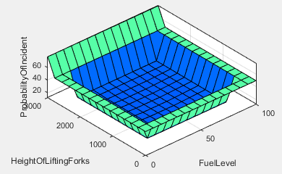

4) Полное число термов + реалистичное описание системы

Реалистичное описание системы

Пояснения:
Составить все 4*5³ степени правил не представлялось возможным. На 100+ правиле теряется контекст и продолжать дальнейшее составление не представляется возможным.
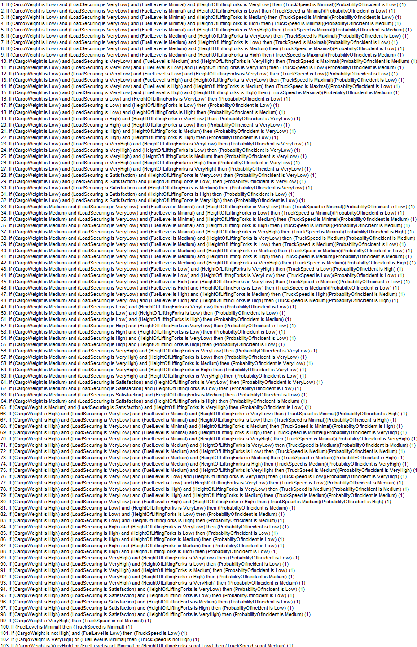
Рисунок 9. Списки правил
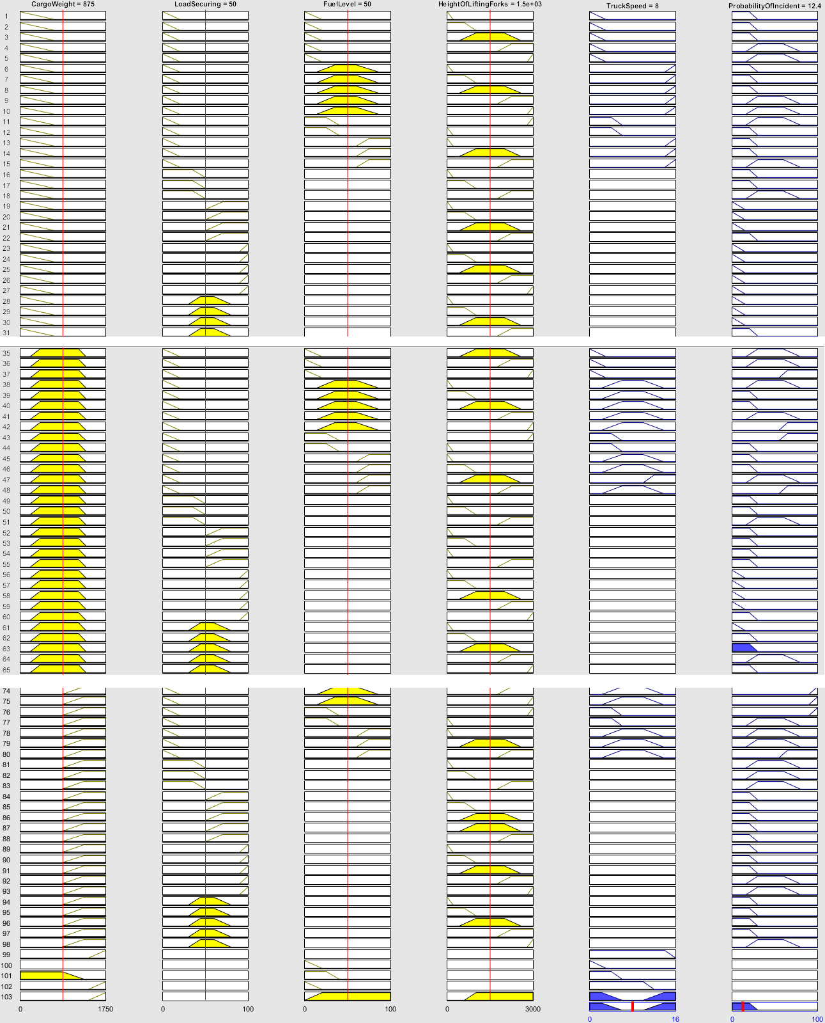
Рисунок 10 Диаграмма нечеткого вывода

Поверхности нечеткого вывода

Для выходной переменной TrackSpeed
Пояснения: во время заполнения правил, у меня изменился взгляд на взаимосвязь некоторых переменных друг на друга. К примеру, высота подъема вил не сильно влияет на возможную скорость.
TrackSpeed(LoadSecuring; CargoWeight) | TrackSpeed( FuelLevel; CargoWeight)
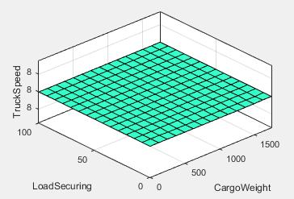 | 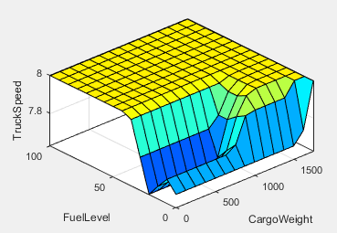
TrackSpeed(HeightOfLiftingForks; CargoWeight) | TrackSpeed(LoadSecuring; FuelLevel)
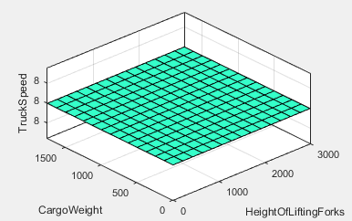 | 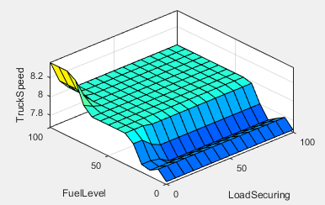
TruckSpeed(LoadSecuring; HeightOfiftingForks) | TruckSpeed(FuelLevel; HeightOfLiftingForks)
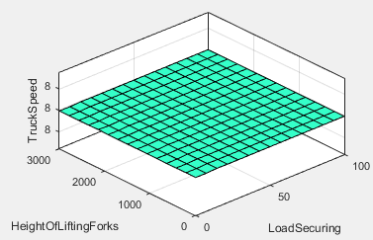 | 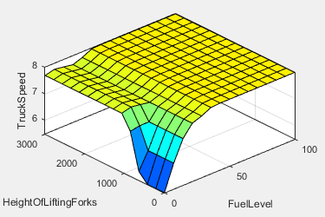

Для выходной переменной ProbabilityOfIncident
ProbabilityOfIncident (LoadSecuring; CargoWeight) | ProbabilityOfIncident ( FuelLevel; CargoWeight)
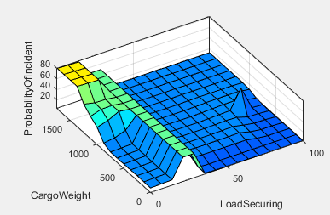 | 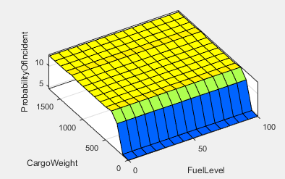
ProbabilityOfIncident (HeightOfLiftingForks; CargoWeight) | ProbabilityOfIncident (LoadSecuring; FuelLevel)
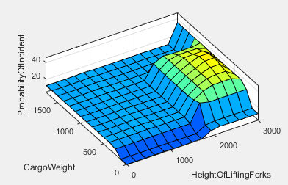 | 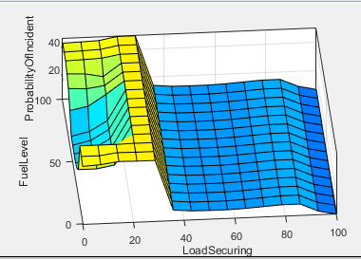
ProbabilityOfIncident (LoadSecuring; HeightOfiftingForks) | ProbabilityOfIncident (FuelLevel; heightOfLiftingForks)
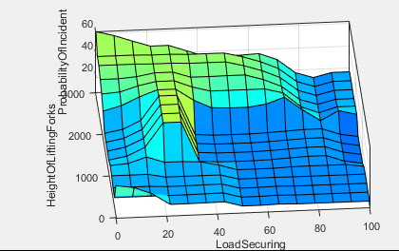 | 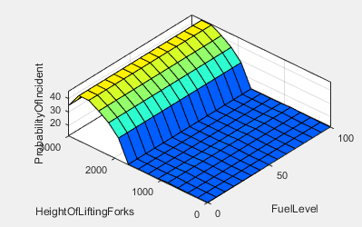

Выводы
Составление слишком большого количества правил может сбить эксперта с толку. Количество правил ничего не стоит по сравнению с их качеством.

Выводы
Степень детализации представления входного пространства влияет на число различных подобластей в результирующей поверхности.
Число правил влияет на детализацию системы.
Составление полного набора правил представляет серьезную проблему для задач большой размерности (по числу переменных и их термов).

Привести собственный пример системы нечеткой логики

Описание задачи
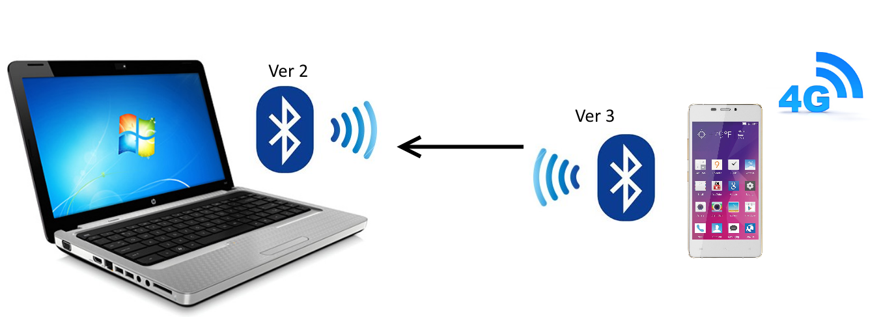
Рисунок 11. Краткое пояснение к задаче
Мистер А обладает ноутбуком с поддержкой Bluetooth технологии. Совсем недавно он купил смартфон с поддержкой 4G и Bluetooth. Мистер А любит программировать на ноутбуке и ему часто требуется подключение к интернету, чтобы узнать ту или иную особенность решаемой задачи, языка программирования или Фреймворка. Но копировать результаты поиска (куски кода со stackoverflow и т.п.) со смартфона на ноутбук он не может и это сильно тормозит его работу. Мистер А решил подключить ноутбук к интернету при помощи Bluetooth. Какой максимальной скорости интернета на ноутбуке он сможет добиться при различных скоростях Bluetooth смартфона и ноутбука и 4G соединения? Постройте нечеткую модель для визуализации решения этой задачи.
Подсказка: скорость на ноутбуке будет определяться самым слабым звеном в этой цепи.

Входные и выходные переменные системы
Пояснения к таблице: зеленым цветом выделена выходная переменная.
Наименование переменной | Диапазон значений | Единицы измерения | Наименования термов
Скорость 4G подключения | [0;100] | Мбит/с | Очень низкая
Скорость 4G подключения | [0;100] | Мбит/с | Низкая
Скорость 4G подключения | [0;100] | Мбит/с | Средняя
Скорость 4G подключения | [0;100] | Мбит/с | Высокая
Скорость 4G подключения | [0;100] | Мбит/с | Очень высокая
Скорость передачи Bluetooth смартфона | [1;24] | Мбит/с | Очень низкая
Скорость передачи Bluetooth смартфона | [1;24] | Мбит/с | Низкая
Скорость передачи Bluetooth смартфона | [1;24] | Мбит/с | Средняя
Скорость передачи Bluetooth смартфона | [1;24] | Мбит/с | Высокая
Скорость передачи Bluetooth смартфона | [1;24] | Мбит/с | Очень высокая
Скорость приема Bluetooth ноутбука | [1;24] | Мбит/с | Очень низкая
Скорость приема Bluetooth ноутбука | [1;24] | Мбит/с | Низкая
Скорость приема Bluetooth ноутбука | [1;24] | Мбит/с | Средняя
Скорость приема Bluetooth ноутбука | [1;24] | Мбит/с | Высокая
Скорость приема Bluetooth ноутбука | [1;24] | Мбит/с | Очень высокая
Скорость интернета на ноутбуке | [0;24] | Мбит/с | Очень низкая
Скорость интернета на ноутбуке | [0;24] | Мбит/с | Низкая
Скорость интернета на ноутбуке | [0;24] | Мбит/с | Средняя
Скорость интернета на ноутбуке | [0;24] | Мбит/с | Высокая
Скорость интернета на ноутбуке | [0;24] | Мбит/с | Очень высокая

